Öncelikle github dan çekmemiz gereken dosyalar var.  
*git clone* [*https://github.com/adafruit/Adafruit_Python_GPIO.git*](https://github.com/adafruit/Adafruit_Python_GPIO.git)

*cd Adafruit_Python_GPIO*

*sudo python setup.py install*

*sudo pip install colour Adafruit_AMG88xx*

*git clone* [*https://github.com/adafruit/Adafruit_AMG88xx_python.git*](https://github.com/adafruit/Adafruit_AMG88xx_python.git)  
Bu dosyanın içindeki örnekleri kullanabiliriz.

Adresini öğrenmek için : *i2cdetect -y 1*

Adres : 0x69

Bağlantı Şeması:

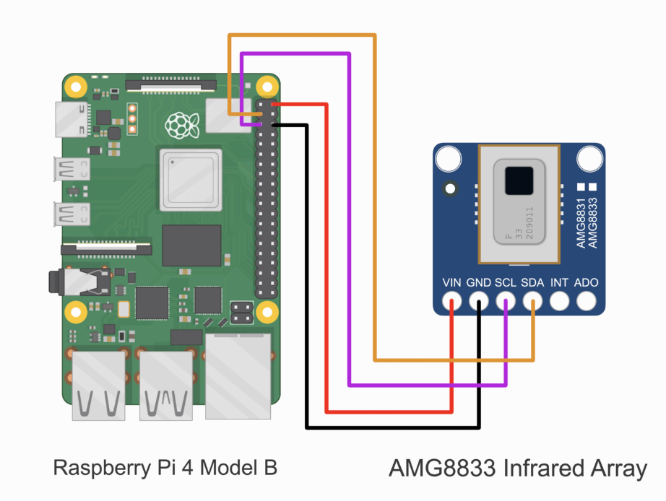

Link : <https://www.youtube.com/watch?v=CWnVHOqTdrE>

<https://makersportal.com/blog/thermal-camera-analysis-with-raspberry-pi-amg8833>

<https://www.robotistan.com/gyamg8833-kizilotesi-termal-goruntuleyici-modulu>